БГУИР

Кафедра ЭВМ

Отчет по лабораторной работе № 02

Тема: «Исследование работы коммутационных логических элементов»

Выполнил:

студент группы 150501 Божко И.И.

Проверил:

к.т.н., доцент __________________ Селезнёв И.Л.

Минск

2023

1. **Цель работы**

Целью работы является исследование работы коммутационных логических элементов: шифратора, дешифратора, мультиплексора, сумматора, компаратора

1. **Исходные данные к работе**
2. Для выполнения работы используется лабораторный стенд, в состав которого входят:

* базовый лабораторный стенд
* лабораторный модуль dLab2 для исследования работы шифратора
* лабораторный модуль dLab3 для исследования работы дешифратора
* лабораторный модуль dLab4 для исследования работы мультиплексора
* лабораторный модуль dLab5 для исследования работы сумматора
* лабораторный модуль dLab6 для исследования работы компаратора

1. Изучение работы цифровых логических элементов:
   1. Исследование работы шифратора:
      1. Изменение состояний входов логического элемента
      2. Построение таблицы истинности логического элемента
      3. Построение диаграммы состояний логического элемента
      4. Определение активного входного логического сигнала
      5. Определение условий, при которых активный низкий уровень появляется на выходах GS и E0
      6. Проверка, является ли исследуемый шифратор приоритетным
   2. Исследование работы дешифратора.
      1. Изменение состояний входов логического элемента
      2. Построение таблицы истинности логического элемента
      3. Построение диаграммы состояний логического элемента
      4. Определение активного входного логического сигнала
   3. Исследование работы мультиплексора.
      1. Изменение состояний входов логического элемента
      2. Построение таблицы истинности логического элемента
      3. Построение диаграммы состояний логического элемента
      4. Определение активного входного логического сигнала
   4. Исследование работы сумматора.
      1. Изменение состояний входов логического элемента
      2. Построение таблицы истинности логического элемента
      3. Построение диаграммы состояний логического элемента
      4. Проверка полученных результатов
   5. Исследование работы компаратора.
      1. Изменение состояний входов логического элемента
      2. Построение таблицы истинности логического элемента
      3. Построение диаграммы состояний логического элемента
      4. Определение способа использования входов цифрового компаратора для сравнения пятиразрядных двоичных слов
2. **Теоретические сведения**
   1. Шифраторы

Шифратором МхN называют комбинационное устройство с М входами и N выходами, преобразующее М-разрядный унитарный код в М-разрядный двоичный код. Шифраторы классифицируют по ряду признаков. По числу входов различают:

* полные шифраторы, число входов которых М – 2N;
* неполные шифраторы, имеющих число входов М < 2N.

По уровням входных и выходных сигналов выделяют:

* шифраторы высокого уровня, активные сигналы на входах и выходах которых имеют уровень логической единицы;
* шифраторы низкого уровня, активные входные и выходные сигналы которых соответствуют уровню логического нуля.

По функциональной значимости входов шифраторы разделяют на группы:

* шифраторы с равнозначными функциями входов, в которых все входы равноценны и при подаче на любой из них активного уровня сигнала на выходе формируется двоичный код. В таких шифраторах нельзя подавать несколько входных сигналов одновременно от разных источников, т. е. должна соблюдаться очередность подачи сигналов от разных источников. Если на один из входов шифратора подан сигнал, остальные входы шифратора должны быть заблокированы;
* приоритетные шифраторы, в которых возможна одновременная подача на входы сигналов от разных источников, однако только один из них, имеющий больший приоритет, выполнит функцию формирования выходного кода. Как правило, наивысший приоритет назначается входу с самым высоким порядковым номером. На рис. 3.1 приведено условное графическое обозначение приоритетного шифратора низкого уровня К555ИВЕ

Рисунок 3.1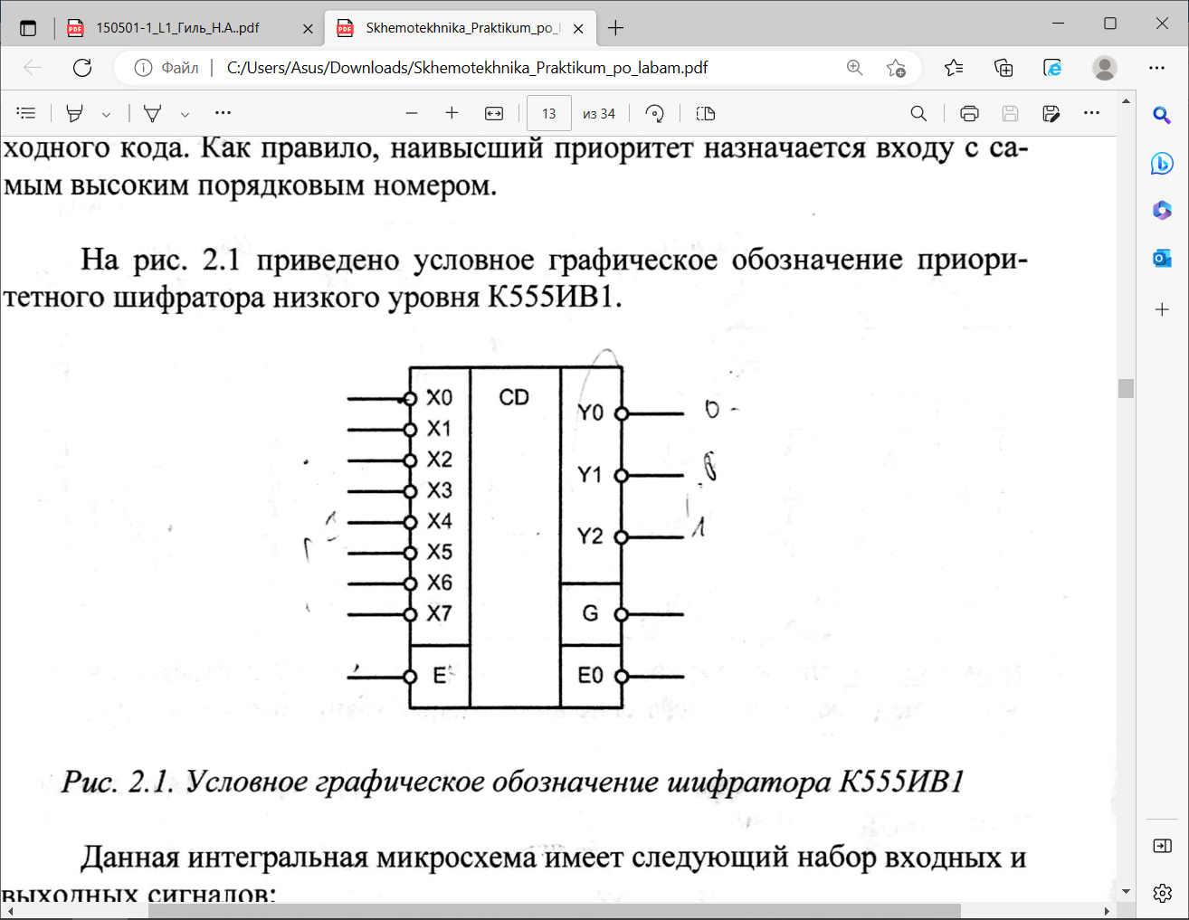

* 1. Дешифраторы
  2. Мультиплексоры
  3. Сумматоры
  4. Компараторы

1. **Выполнение работы**
   1. Исследование работы шифратора
      1. Изменение состояний входов шифратора

Используя лабораторный модуль dLab2, изменяем состояния входов и получаем результат на выходах шифратора. На рисунках 4.1, 4.2 изображена лицевая панель в ходе выполнения этих действий

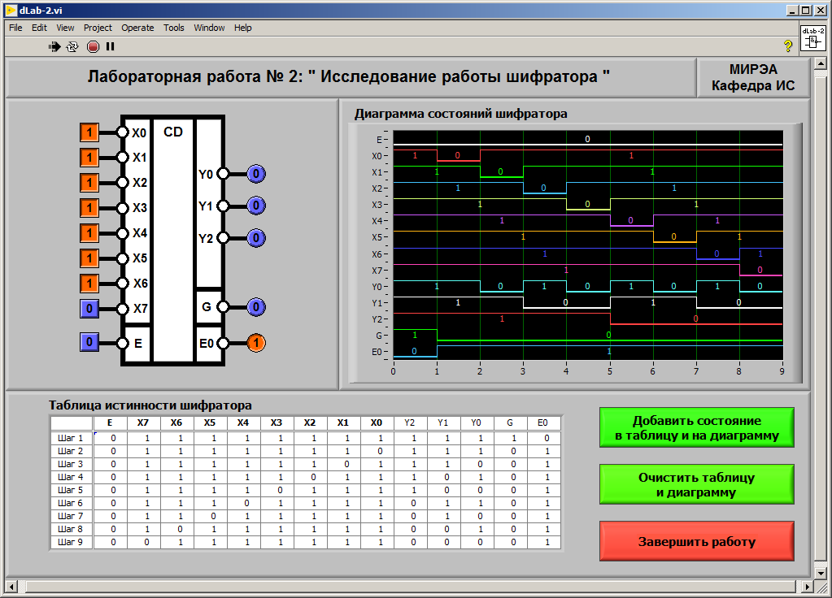

Рисунок 4.1

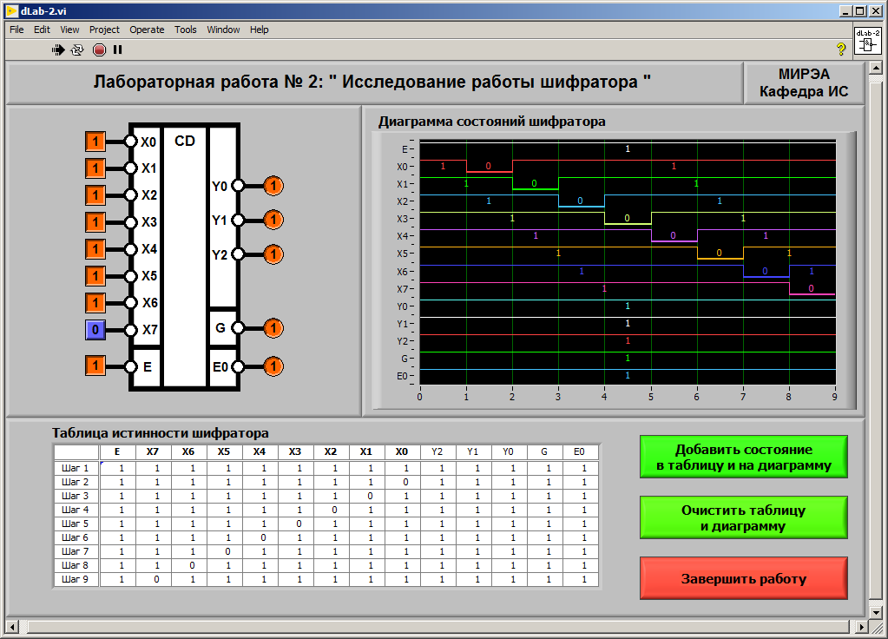

Рисунок 4.2

* + 1. Построение таблицы истинности шифратора

После использования всех возможных комбинаций на входах, получаем таблицы истинности шифратора, которые представлены на рисунках 4.3, 4.4.

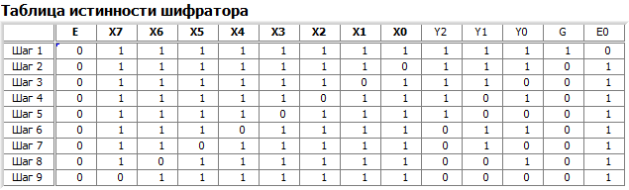

Рисунок 4.3

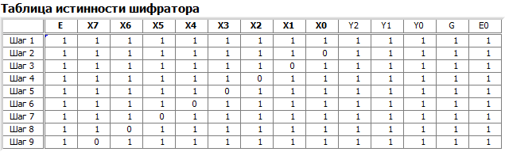

Рисунок 4.4

* + 1. Построение диаграммы состояний шифратора

После изучения работы шифратора в виде результата получаем диаграммы состояний, которые представлены на рисунках 4.5, 4.6

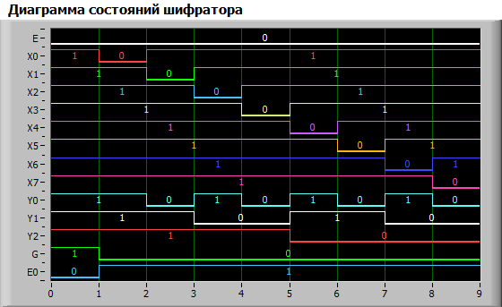

Рисунок 4.5

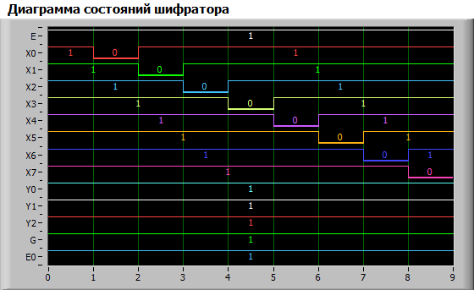

Рисунок 4.6

* + 1. Определение активного входного логического сигнала

Активным сигналом для входа Е является 1, т.к. при Е = 1 логические сигналы на всех выходах Y0-Y2, GS, E0 логические сигналы равны 1.

* + 1. Определение условий, при которых активный низкий уровень появляется на выходах GS и E0

Условие активного низкого уровня для Е0: логический сигнал на входе E равен 0 и на всех информационных входах Х0-Х7 логический сигнал равен 1.

Условие активного низкого уровня для G: логический сигнал на входе E равен 0 и хотя бы на одном из информационных входов Х0-Х7 логический сигнал равен нулю.

* + 1. Проверка, является ли исследуемый шифратор приоритетным

Устанавливаем на нескольких информационных входах (Х3 и Х6) логический сигнал “0”. Лицевая панель представлена на рисунке 4.7. Так как выходные сигналы совпадают с выходными сигналами при Х6 = 0, Х0-Х5, Х7 = 1 (рис. 4.5), можно сделать вывод, что шифратор является приоритетным и приоритет имеют входы с большим порядковым номером.

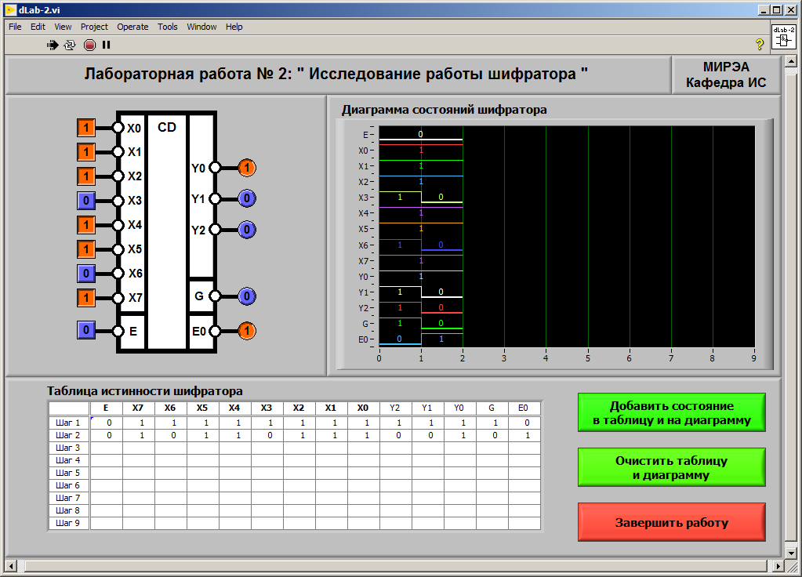

Рисунок 4.7

* 1. Исследование работы дешифратора
     1. Изменение состояний входов дешифратора

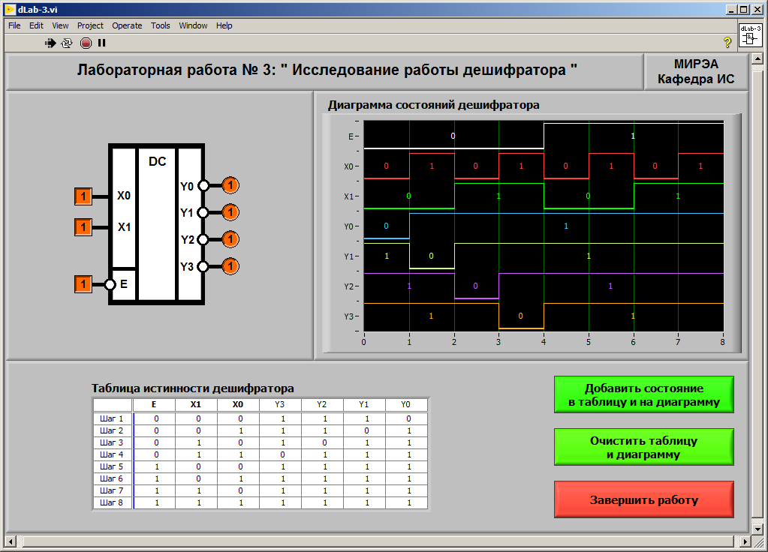

Рисунок 4.8

* + 1. Построение таблицы истинности дешифратора

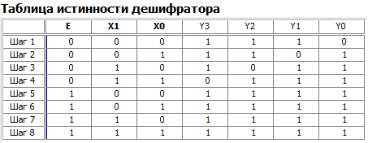

Рисунок 4.9

* + 1. Построение диаграммы состояний дешифратора

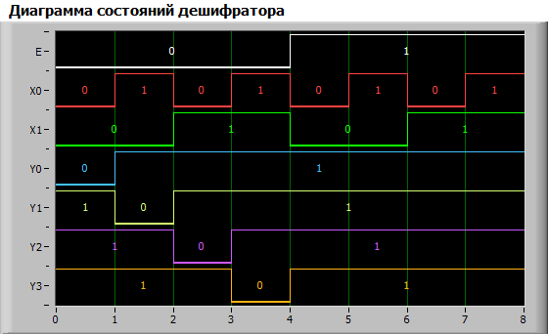

Рисунок 4.10

* + 1. Определение активного входного логического сигнала
  1. Исследование работы мультиплексора
     1. Изменение состояний входов мультиплексора

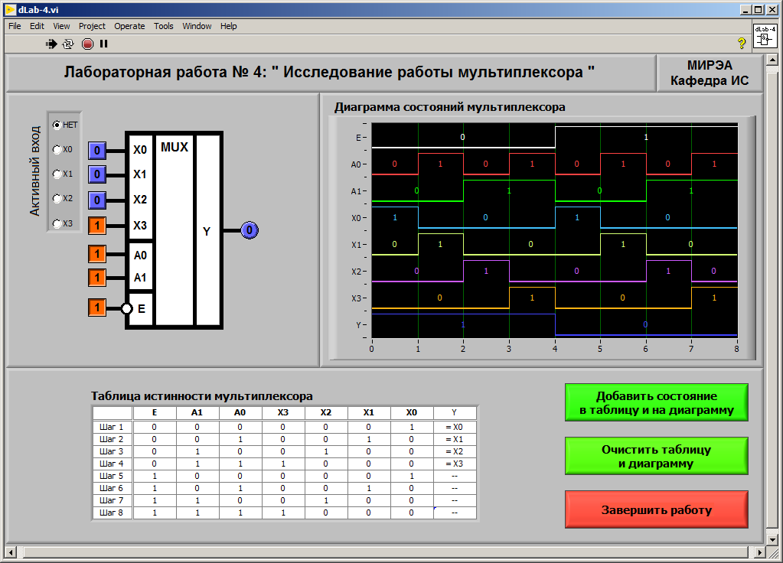

Рисунок 4.11

* + 1. Построение таблицы истинности мультиплексора

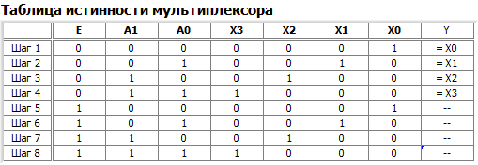

Рисунок 4.12

* + 1. Построение диаграммы состояний мультиплексора

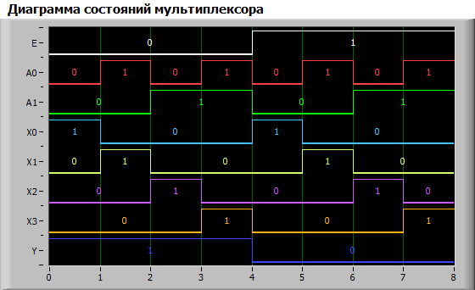

Рисунок 4.13

* + 1. Определение активного входного логического сигнала
  1. Исследование работы сумматора
     1. Изменение состояний входов сумматора

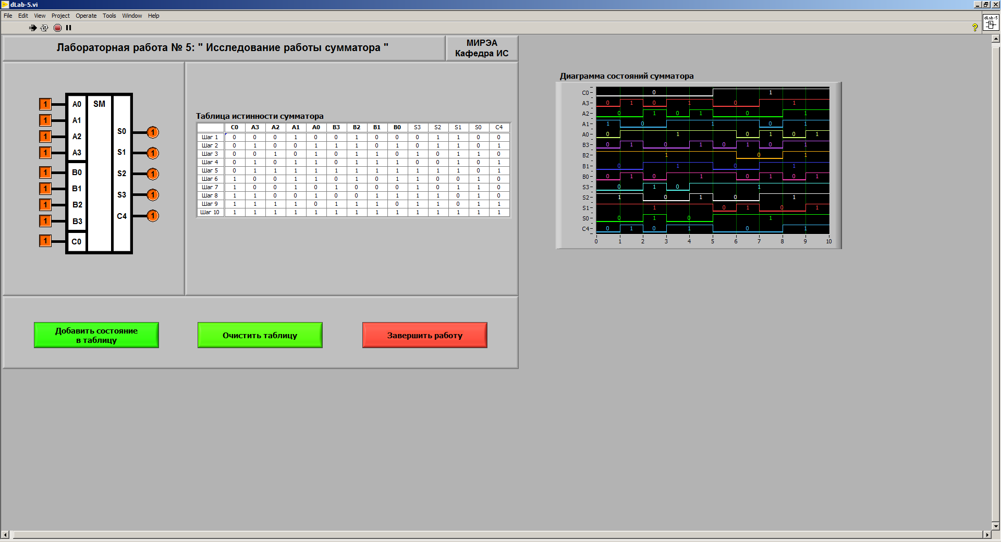

Рисунок 4.14

* + 1. Построение таблицы истинности сумматора

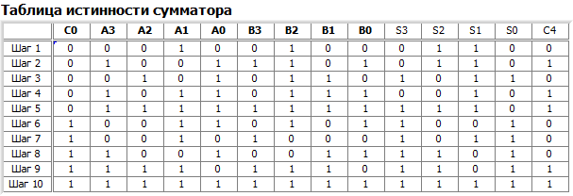

Рисунок 4.15

* + 1. Построение диаграммы состояний сумматора

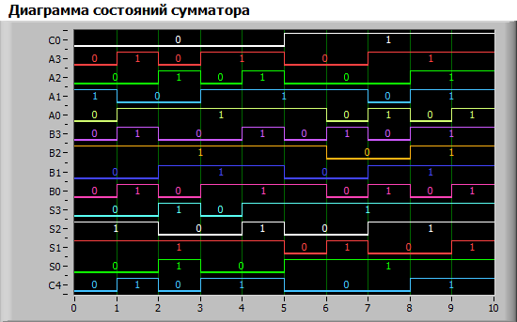

Рисунок 4.16

* + 1. Проверка полученных результатов
  1. Исследование работы компаратора
     1. Изменение состояний входов компаратора

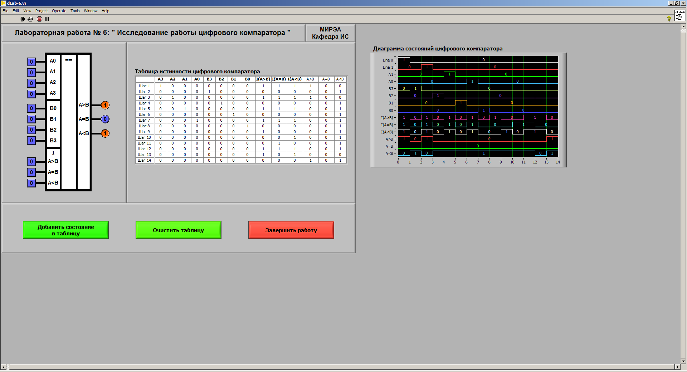

Рисунок 4.17

* + 1. Построение таблицы истинности компаратора

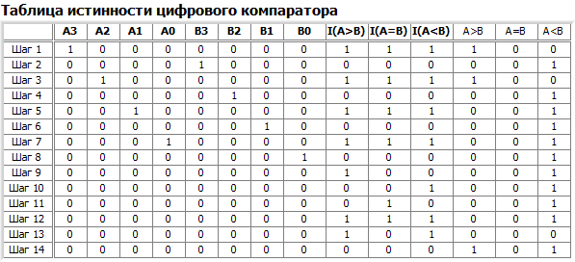

Рисунок 4.18

* + 1. Построение диаграммы состояний компаратора

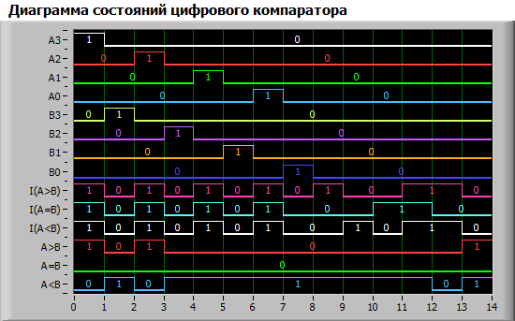

Рисунок 4.19

* + 1. Определение способа использования входов цифрового компаратора для сравнения пятиразрядных двоичных слов

1. **Выводы**

Требовалось изучить работу коммутационных логических элементов

Были изучены коммутационные логические элементы шифратор, дешифратор, мультиплексор, сумматор, компаратор. Были построены таблицы истинности и диаграммы состояний для данных логических элементов.